Suvestinė redakcija nuo 2012-11-14

Įsakymas paskelbtas: Žin. 2010, Nr. 140-7203, i. k. 110417SISAK00DĮ-232

STATISTIKOS DEPARTAMENTO GENERALINIO DIREKTORIAUS
Į S A K Y M A S

DĖL KELEIVIŲ IR KROVINIŲ VEŽIMO LIETUVOS ORO BENDROVIŲ ORLAIVIAIS STATISTINĖS ATASKAITOS TO-01 (MĖNESINĖS), KELEIVIŲ IR KROVINIŲ VEŽIMO LIETUVOS ORO BENDROVIŲ ORLAIVIAIS PAGAL SUSISIEKIMO RŪŠIS STATISTINĖS ATASKAITOS TO-02 (KETVIRTINĖS), KELEIVIŲ IR KROVINIŲ VEŽIMO LIETUVOS ORO BENDROVIŲ ORLAIVIAIS PAGAL PRADINĘ IR PASKIRTIES ŠALIS STATISTINĖS ATASKAITOS TO-04 (METINĖS) IR ORLAIVIŲ, KELEIVIŲ IR KROVINIŲ SRAUTŲ ORO UOSTUOSE STATISTINĖS ATASKAITOS TUO-01 (MĖNESINĖS) FORMŲ PATVIRTINIMO

2010 m. lapkričio 24 d. Nr. DĮ-232
Vilnius

Įgyvendindama Lietuvos Respublikos statistikos įstatymo (Žin., 1993, Nr. 54-1048; 1999, Nr. 114-3299) 12 straipsnio 2 dalies nuostatas ir atsižvelgdama į 2003 m. vasario 27 d. Europos Parlamento ir Tarybos reglamentą (EB) Nr. 437/2003 dėl statistinių ataskaitų apie keleivių, krovinių ir pašto vežimą oro transportu (OL 2004 m. specialusis leidimas, 7 skyrius, 7 tomas, p. 223) su paskutiniais pakeitimais, padarytais 2003 m. liepos 31 d. Komisijos reglamentu (EB) Nr. 1358/2003 (OL 2004 m. specialusis leidimas, 7 skyrius, 7 tomas, p. 355), ir 2003 m. liepos 31 d. Komisijos reglamentą (EB) Nr. 1358/2003, įgyvendinantį Europos Parlamento ir Tarybos reglamentą (EB) Nr. 437/2003 dėl statistikos ataskaitų apie keleivių, krovinių ir pašto vežimą oro transportu ir iš dalies keičiantį jo I ir II priedus (OL 2004 m. specialusis leidimas, 7 skyrius, 7 tomas, p. 355) su paskutiniais pakeitimais, padarytais 2007 m. vasario 16 d. Komisijos reglamentu (EB) Nr. 158/2007 (OL 2007 L 49, p. 9):
1. Tvirtinu pridedamas formas:
1.1. Keleivių ir krovinių vežimo Lietuvos oro bendrovių orlaiviais statistinės ataskaitos TO-01 (mėnesinės);
1.2. Keleivių ir krovinių vežimo Lietuvos oro bendrovių orlaiviais pagal susisiekimo rūšis statistinės ataskaitos TO-02 (ketvirtinės);
1.3. Neteko galios nuo 2012-11-14
Punkto naikinimas:
Nr. DĮ-200, 2012-11-06, Žin. 2012, Nr. 131-6624 (2012-11-13), i. k. 112417LISAK00DĮ-200

1.4. Orlaivių, keleivių ir krovinių srautų oro uostuose statistinės ataskaitos TUO-01 (mėnesinės).
2. Laikau netekusiais galios:
2.1. Statistikos departamento prie Lietuvos Respublikos Vyriausybės generalinio direktoriaus 2004 m. spalio 22 d. įsakymą Nr. DĮ-192 „Dėl orlaivių, keleivių ir krovinių srautų oro uostuose tyrimo statistinės ataskaitos patvirtinimo“ (Žin., 2004, Nr. 159-5839);
2.2. Statistikos departamento prie Lietuvos Respublikos Vyriausybės generalinio direktoriaus 2006 m. lapkričio 3 d. įsakymą Nr. DĮ-203 „Dėl keleivių ir krovinių vežimo oro transportu statistinių ataskaitų formų patvirtinimo“ (Žin., 2006, Nr. 120-4586);
2.3. Statistikos departamento prie Lietuvos Respublikos Vyriausybės generalinio direktoriaus 2008 m. gruodžio 9 d. įsakymą Nr. DĮ-232 „Dėl keleivių ir krovinių vežimo jūrų laivais ir Lietuvos oro bendrovių orlaiviais pagal susisiekimo rūšis statistinių ataskaitų formų patvirtinimo“ (Žin., 2008, Nr. 145-5843);
2.4. Statistikos departamento prie Lietuvos Respublikos Vyriausybės generalinio direktoriaus 2009 m. spalio 29 d. įsakymą Nr. DĮ-247 „Dėl Keleivių ir krovinių vežimo Lietuvos oro bendrovių orlaiviais pagal pradinę ir paskirties šalis statistinės ataskaitos formos patvirtinimo“ (Žin., 2009, Nr. 133-5827).
3. Nustatau, kad įsakymo 1.1, 1.4, 2.1 ir 2.2 punktai įsigalioja 2011 m. sausio 28 d., 1.2, 2.3 punktai – 2011 m. kovo 1 d.

Generalinio direktoriaus pirmoji pavaduotoja,
pavaduojanti generalinį direktorių Vilija Lapėnienė
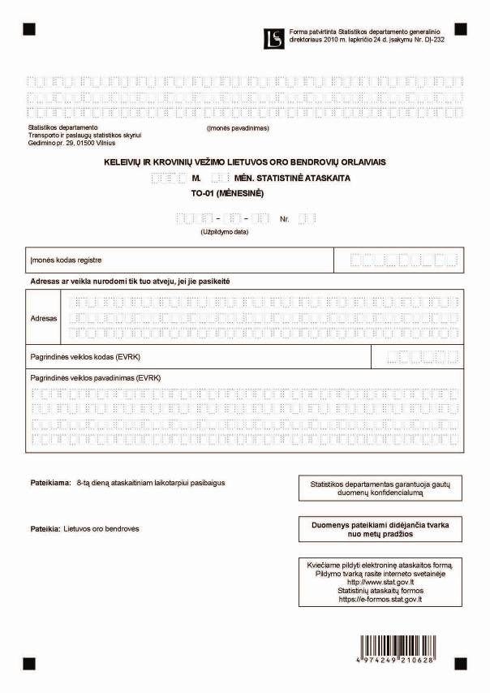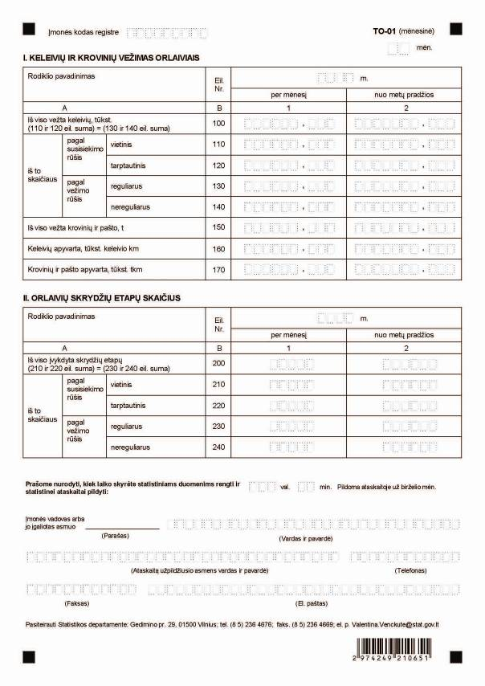

_________________

Keleivių ir krovinių vežimo
Lietuvos oro bendrovių orlaiviais
statistinės ataskaitos
TO-01 (mėnesinės)
1 priedas

INFORMACIJA DĖL MĖNESINIO KELEIVIŲ IR KROVINIŲ VEŽIMO LIETUVOS ORO BENDROVIŲ ORLAIVIAIS STATISTINIO TYRIMO
(ataskaita TO-01 (mėnesinė)

STATISTINIO TYRIMO TEISINIS PAGRINDAS | Lietuvos Respublikos statistikos įstatymas (Žin., 1993, Nr. 54-1048; 1999, Nr. 1143299);  2003 m. vasario 27 d. Europos Parlamento ir Tarybos reglamentas (EB) Nr. 437/2003 dėl statistinių ataskaitų apie keleivių, krovinių ir pašto vežimą oro transportu (OL 2004 m. specialusis leidimas, 7 skyrius, 7 tomas, p. 223) su paskutiniais pakeitimais, padarytais 2003 m. liepos 31 d. Komisijos reglamentu (EB) Nr. 1358/2003 (OL 2004 m. specialusis leidimas, 7 skyrius, 7 tomas, p. 355).
STATISTINIO TYRIMO RŪŠIS, APIMTIS IR TIKSLAS | Tai – mėnesinis ištisinis tyrimas.  Ataskaitą pildo Lietuvos oro bendrovės.  Tiriamasis laikotarpis – kalendorinis mėnuo.  Tyrimo tikslas – nustatyti keleivių ir krovinių vežimo Lietuvos oro bendrovių orlaiviais apimtį.
STATISTINĖS INFORMACIJOS PASKELBIMO LAIKAS IR VIETA | 22 dieną ataskaitiniam mėnesiui pasibaigus – Rodiklių duomenų bazėje;  Statistikos departamento interneto svetainėje www.stat.gov.lt.
STATISTINIŲ DUOMENŲ PATEIKIMO PAREIGA | Lietuvos Respublikos statistikos įstatymo 14 straipsnio 2 dalis:  „Juridiniai asmenys privalo neatlygintinai teikti statistinius duomenis Oficialiosios statistikos darbų programai įgyvendinti.“
STATISTINIŲ DUOMENŲ KONFIDENCIALUMAS | Lietuvos Respublikos statistikos įstatymo 15 straipsnio 2 dalis:  „Oficialiosios statistikos duomenys, jeigu pagal juos tiesiogiai ar netiesiogiai galima identifikuoti respondentą, apie kurį ar kurio veiklos rezultatus buvo surinkti pirminiai statistiniai duomenys, yra konfidencialūs ir saugomi įstatymų nustatyta tvarka.“
STATISTINIŲ DUOMENŲ PATEIKIMO TVARKOS PAŽEIDIMAS | Lietuvos Respublikos statistikos įstatymo 17 straipsnis:  „Fiziniai asmenys, įmonių, įstaigų ar organizacijų vadovai ir kiti atsakingi už oficialiosios statistikos duomenų rengimą ir teikimą asmenys, pažeidę šio įstatymo ir kitų su statistika susijusių teisės aktų reikalavimus, atsako pagal Lietuvos Respublikos įstatymus.“  Lietuvos Respublikos administracinių teisės pažeidimų kodekso 1732 straipsnis (Žin., 1992, Nr. 21-610; 2000, Nr. 54-1557):  „Statistinių duomenų nepateikimas nustatyta tvarka oficialiąją statistiką tvarkančioms institucijoms ir įstaigoms arba melagingų statistinių duomenų joms pateikimas užtraukia baudą nuo 500 iki 1000 Lt.  Tokia pat veika, padaryta asmens, bausto administracine nuobauda už šio straipsnio pirmojoje dalyje numatytus pažeidimus, užtraukia baudą nuo 3000 iki 6000 Lt.  Dokumentų, patvirtinančių pateiktus statistinius duomenis, nepateikimas oficialiąją statistiką tvarkančių institucijų ir įstaigų valstybės tarnautojams arba šių dokumentų nuslėpimas, taip pat minėtų valstybės tarnautojų teisėtų reikalavimų nevykdymas užtraukia baudą pareigūnams nuo 500 iki 1000 Lt.“

_________________
Keleivių ir krovinių vežimo
Lietuvos oro bendrovių orlaiviais
statistinės ataskaitos
TO-01 (mėnesinės)
2 priedas

PAAIŠKINIMAI KELEIVIŲ IR KROVINIŲ VEŽIMO LIETUVOS ORO BENDROVIŲ ORLAIVIAIS STATISTINEI ATASKAITAI TO-01 (MĖNESINEI) PILDYTI

1. Keleivių ir krovinių vežimo Lietuvos oro bendrovių orlaiviais statistinės ataskaitos TO-01 (mėnesinės) (toliau -ataskaita) 1 skiltyje pateikiama operatyvi mėnesio informacija.
2. Ataskaitos 2 skilties duomenys skaičiuojami tokiu būdu: prieš ataskaitinį mėnesį buvusio laikotarpio patikslinti duomenys sudedami su operatyviais paskutinio mėnesio duomenimis. Ataskaitos 2 skilties duomenų negalima skaičiuoti naudojant 1 skilties (operatyvios mėnesinės atskaitomybės) duomenis.
3. Komercinio oro susisiekimo paslaugos – reguliarus ir nereguliarus viešas tarptautinis ir vietinis keleivių, krovinių ir pašto vežimas orlaiviais už mokestį.
4. Ataskaitos i skyriuje pateikiami duomenys apie komercinį keleivių, krovinių ir pašto vežimą visomis susisiekimo rūšimis nuosavais oro bendrovės orlaiviais arba ilgalaikės nuomos teisėmis eksploatuojamais orlaiviais:
4.1. Ataskaitos 100 eilutė. Vežtų keleivių skaičius gaunamas suskaičiuojant kiekvieną konkrečiu skrydžiu (vienas skrydžio numeris) skridusį keleivį tik vieną kartą. Jeigu skrydis susideda iš vietinio ir tarptautinio skrydžio etapų, kiekvieno etapo keleivių pakartotinai skaičiuoti nereikia, nes kiekvienas keleivis, vežtas nurodytu skrydžiu, skaičiuojamas tik vieną kartą, neatsižvelgiantį etapų skaičių:
4.1.1. Ataskaitos 100 eilutė. Vežtų keleivių skaičius paskirstomas pagal susisiekimo rūšis: vežimai vietinio susisiekimo skrydžiais (110 eil.) ir tarptautinio susisiekimo skrydžiais (120 eil.)
4.1.2. Ataskaitos 100 eilutė. Keleivių vežimas pagal vežimo rūšis skirstomas į reguliarų (130 eil.) ir nereguliarų (140 eil.).
4.2. Ataskaitos 120 eilutė. Tarptautinio susisiekimo skrydžiais vežtų keleivių skaičių sudaro: keleiviai, išvykę už šalies ribų; keleiviai, atvykę į šalies oro uostus iš užsienio; keleiviai, vežti už šalies ribų tarp užsienio oro uostų.
4.3. Ataskaitos 130 eilutė. Reguliariojo oro susisiekimo paslaugos – vežimas už mokestį, kai vežama reguliariais skrydžiais pagal tvarkaraštį arba tokiais reguliariais ar gana dažnais skrydžiais, kuriuos galima atitinkamai sisteminti ir į kuriuos asmenys individualiai gali nusipirkti vietas tiesiai iš oro bendrovės ar iš jų agentūrų. Prie šių skrydžių priskiriami ir papildomi skrydžiai, jeigu jie buvo atliekami dėl to, kad buvo perpildyti reguliarūs skrydžiai.
4.4. Ataskaitos 140 eilutė. Nereguliariojo oro susisiekimo paslaugos – vežimas užsakomaisiais ir specialiaisiais skrydžiais, išskyrus tuos, kurie nurodomi eilutėje „reguliarus vežimas“, t. y. skrydžiai, atliekami už mokestį nereguliariai, taip pat tušti ir su jais susiję skrydžiai, turistinių maršrutų skrydžiai, neįtraukti į reguliarius vežimus.
4.5. Ataskaitos 100 eilutės duomenys turi būti lygūs 110 ir 120, taip pat 130 ir 140 eilučių duomenų sumai.
4.6. Ataskaitos 150 eilutė. Vežtų krovinių ir pašto tonų skaičius gaunamas kiekvieną konkrečiu skrydžiu (vienas skrydžio numeris) vežtą krovinio toną įskaičiuojant tik vieną kartą. Jeigu skrydis susideda iš vietinio ir tarptautinio skrydžio etapų, vežtų krovinių tonų pagal atskirus nurodyto skrydžio etapus pakartotinai skaičiuoti nereikia.
4.7. Ataskaitos 160 eilutė. Keleivių apyvarta apskaičiuojama kiekvienu skrydžio etapu vežtų keleivių skaičių dauginant iš etapo atstumo ir sudedant etapų rezultatus. Gautas skaičius rodo, kiek kilometrų buvo vežti visi keleiviai.
4.8. Ataskaitos 170 eilutė. Krovinių ir pašto apyvarta apskaičiuojama kiekvienu skrydžio etapu vežtų krovinių ir pašto tonų skaičių dauginant iš etapo atstumo ir sudedant etapų rezultatus. Gautas skaičius rodo, kiek kilometrų buvo vežti visi kroviniai ir paštas.
5. Ataskaitos ii skyriuje pateikiami duomenys apie Lietuvos oro bendrovių orlaivių, kurie vykdė komercinį vežimą, skrydžių etapų skaičių:
5.1. Skrydžio etapas – orlaivio skrydis nuo pakilimo iki nusileidimo momento, neįskaitant techninių sustojimų. Skrydžių etapai klasifikuojami į tarptautinius ir vietinius.
5.2. Ataskaitos 210 eilutė. Vietinis skrydžio etapas – etapas, kuris negali būti klasifikuojamas kaip tarptautinis ir kurio pakilimo ir nusileidimo punktai yra šalies ribose.
5.3. Ataskaitos 220 eilutė. Tarptautinis skrydžio etapas – etapas, kurio pakilimo, nusileidimo ar abu galutiniai punktai yra už šalies ribų.

_________________
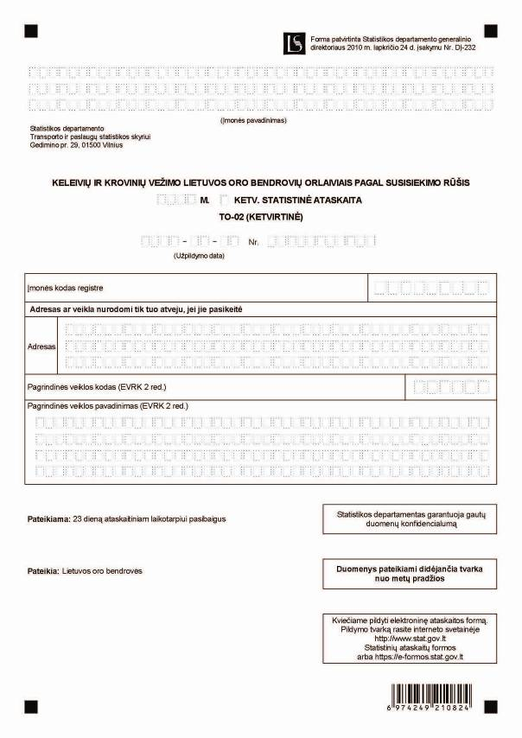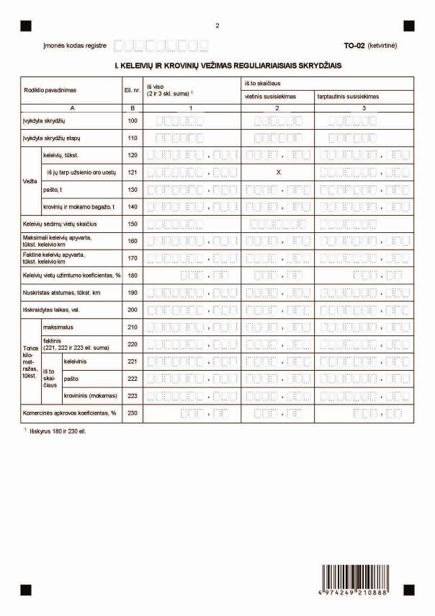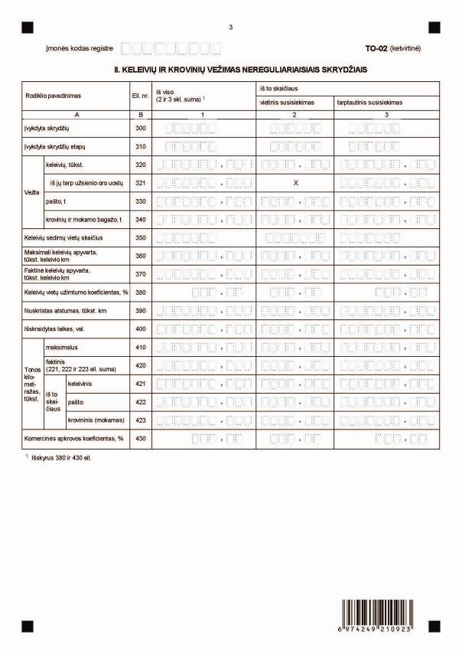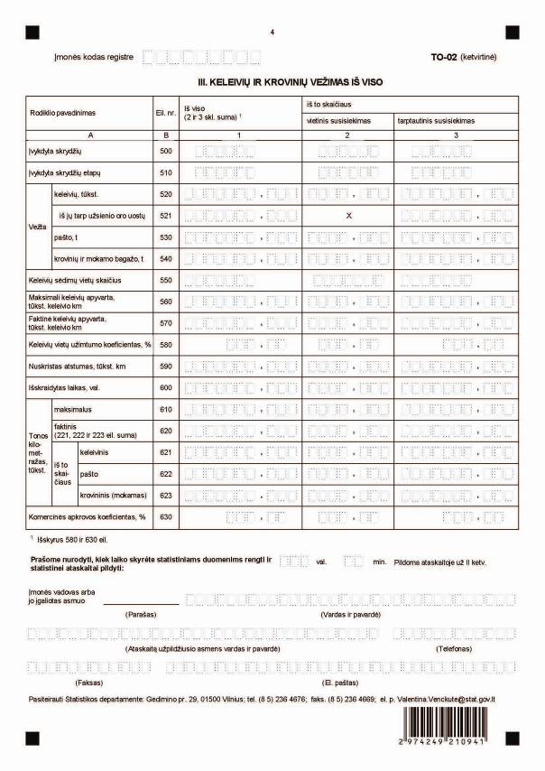

_________________

Keleivių ir krovinių vežimo
Lietuvos oro bendrovių orlaiviais pagal
susisiekimo rūšis
statistinės ataskaitos
TO-02 (ketvirtinės)
1 priedas

INFORMACIJA DĖL KETVIRTINIO KELEIVIŲ IR KROVINIŲ VEŽIMO LIETUVOS ORO BENDROVIŲ ORLAIVIAIS PAGAL SUSISIEKIMO RŪŠIS STATISTINIO TYRIMO
(ataskaita TO-02 (ketvirtinė)

STATISTINIO TYRIMO TEISINIS PAGRINDAS | Lietuvos Respublikos statistikos įstatymas (Žin., 1993, Nr. 54-1048; 1999, Nr. 114-3299);  2003 m. vasario 27 d. Europos Parlamento ir Tarybos reglamentas (EB) Nr. 437/2003 dėl statistinių ataskaitų apie keleivių, krovinių ir pašto vežimą oro transportu (OL 2004 m. specialusis leidimas, 7 skyrius, 7 tomas, p. 223) su paskutiniais pakeitimais, padarytais 2003 m. liepos 31 d. Komisijos reglamentu (EB) Nr. 1358/2003 (OL 2004 m. specialusis leidimas, 7 skyrius, 7 tomas, p. 355).
STATISTINIO TYRIMO RŪŠIS, APIMTIS IR TIKSLAS | Tai – ketvirtinis ištisinis tyrimas.  Ataskaitą pildo Lietuvos oro bendrovės.  Tiriamasis laikotarpis – ketvirtis.  Tyrimo tikslas – nustatyti keleivių ir krovinių vežimo Lietuvos oro bendrovių orlaiviais apimtį.
STATISTINĖS INFORMACIJOS PASKELBIMO LAIKAS IR VIETA | 60 dieną ataskaitiniam ketvirčiui pasibaigus – Rodiklių duomenų bazėje; Statistikos departamento interneto svetainėje www.stat.gov.lt
STATISTINIŲ DUOMENŲ PATEIKIMO PAREIGA | Lietuvos Respublikos statistikos įstatymo 14 straipsnio 2 dalis:  „Juridiniai asmenys privalo neatlygintinai teikti statistinius duomenis Oficialiosios statistikos darbų programai įgyvendinti.“
STATISTINIŲ DUOMENŲ KONFIDENCIALUMAS | Lietuvos Respublikos statistikos įstatymo 15 straipsnio 2 dalis:  „Oficialiosios statistikos duomenys, jeigu pagal juos tiesiogiai ar netiesiogiai galima identifikuoti respondentą, apie kurį ar kurio veiklos rezultatus buvo surinkti pirminiai statistiniai duomenys, yra konfidencialūs ir saugomi įstatymų nustatyta tvarka.“
STATISTINIŲ DUOMENŲ PATEIKIMO TVARKOS PAŽEIDIMAS | Lietuvos Respublikos statistikos įstatymo 17 straipsnis:  „Fiziniai asmenys, įmonių, įstaigų ar organizacijų vadovai ir kiti atsakingi už oficialiosios statistikos duomenų rengimą ir teikimą asmenys, pažeidę šio įstatymo ir kitų su statistika susijusių teisės aktų reikalavimus, atsako pagal Lietuvos Respublikos įstatymus.“  Lietuvos Respublikos administracinių teisės pažeidimų kodekso 1732 straipsnis (Žin., 1992, Nr. 21-610; 2000, Nr. 54-1557):  „Statistinių duomenų nepateikimas nustatyta tvarka oficialiąją statistiką tvarkančioms institucijoms ir įstaigoms arba melagingų statistinių duomenų joms pateikimas užtraukia baudą nuo 500 iki 1000 Lt.  Tokia pat veika, padaryta asmens, bausto administracine nuobauda už šio straipsnio pirmojoje dalyje numatytus pažeidimus, užtraukia baudą nuo 3000 iki 6000 Lt.  Dokumentų, patvirtinančių pateiktus statistinius duomenis, nepateikimas oficialiąją statistiką tvarkančių institucijų ir įstaigų valstybės tarnautojams arba šių dokumentų nuslėpimas, taip pat minėtų valstybės tarnautojų teisėtų reikalavimų nevykdymas užtraukia baudą pareigūnams nuo 500 iki 1000 Lt.“

_________________
Keleivių ir krovinių vežimo
Lietuvos oro bendrovių orlaiviais pagal
susisiekimo rūšis
statistinės ataskaitos
TO-02 (ketvirtinės)
2 priedas

PAAIŠKINIMAI KELEIVIŲ IR KROVINIŲ VEŽIMO LIETUVOS ORO BENDROVIŲ ORLAIVIAIS PAGAL SUSISIEKIMO RŪŠIS STATISTINEI ATASKAITAI TO-02 (KETVIRTINEI) PILDYTI

1. Keleivių ir krovinių vežimo Lietuvos oro bendrovių orlaiviais pagal susisiekimo rūšis statistinėje ataskaitoje TO-02 ketvirtinėje (toliau – ataskaita) pateikiami statistiniai duomenys apie vežimą nuosavais ar ilgalaikės nuomos teisėmis eksploatuojamais orlaiviais.
2. Reguliariojo oro susisiekimo paslaugos – vežimas už mokestį, kai vežama reguliariais skrydžiais pagal tvarkaraštį arba tokiais reguliariais ar gana dažnais skrydžiais, kuriuos galima atitinkamai sisteminti ir į kuriuos asmenys individualiai gali nusipirkti vietas tiesiai iš oro bendrovių ar iš jų agentūrų. Prie šių skrydžių priskiriami ir papildomi skrydžiai, jeigu jie buvo atliekami dėl to, kad buvo perpildyti reguliarūs skrydžiai.
3. Nereguliariojo oro susisiekimo paslaugos – vežimas užsakomaisiais ir specialiaisiais skrydžiais, išskyrus tuos, kurie nurodomi skiltyje „reguliarus vežimas“, t. y. skrydžiai, atliekami už mokestį nereguliariai, taip pat tušti ir su jais susiję skrydžiai, turistinių maršrutų skrydžiai, neįtraukti į reguliarų vežimą.
4. Ataskaitos I skyriuje pateikiami statistiniai duomenys apie vietinio ir tarptautinio susisiekimo reguliarų vežimą.
5. Ataskaitos II skyriuje pateikiami statistiniai duomenys apie vietinio ir tarptautinio susisiekimo nereguliarų vežimą.
6. Ataskaitos III skyriuje pateikiama visų vežimų ir susisiekimo rūšių statistinių duomenų suma.
7. Ataskaitos 100, 300 ir 500 eilutėse nurodomas visų skrydžių skaičius. Skrydis – orlaivio eksploatavimas vieną ar kelis skrydžio etapus nesikeičiant skrydžio numeriui.
8. Ataskaitos 110, 310 ir 510 eilutės. Nurodomas visų skrydžių etapų skaičius. Šie statistiniai duomenys turi sutapti su Keleivių ir krovinių vežimo Lietuvos oro bendrovių orlaiviais statistinės ataskaitos TO-01 (mėnesinės), tvirtinamos Statistikos departamento generalinio direktoriaus įsakymu, 200 eil. 2 skl. statistiniais duomenimis:
8.1. Skrydžio etapas – orlaivio skrydis nuo pakilimo iki nutūpimo momento, neįskaitant techninių sustojimų. Skrydžių etapai klasifikuojami į tarptautinius ir vietinius.
8.2. Vietinis skrydžio etapas – etapas, kuris negali būti klasifikuojamas kaip tarptautinis ir kurio pakilimo ir nusileidimo punktai yra šalyje.
8.3. Tarptautinis skrydžio etapas – tai etapas, kurio pakilimo, nusileidimo ar abu galutiniai punktai yra už šalies ribų.
9. Ataskaitos 120, 320 ir 520 eilutės. Vežtų keleivių skaičius gaunamas suskaičiuojant kiekvieną konkrečiu skrydžiu (vienas skrydžio numeris) skridusį keleivį tik vieną kartą. Jeigu skrydis susideda iš vietinio ir tarptautinio skrydžio etapų, kiekvieno etapo keleivių pakartotinai skaičiuoti nereikia, nes kiekvienas keleivis, vežtas nurodytu skrydžiu, įskaičiuojamas tik vieną kartą, neatsižvelgiant į etapų skaičių.
10. Ataskaitos 130, 140, 330, 340, 530 ir 540 eilutės. Vežtų krovinių ir pašto tonų skaičius gaunamas kiekvieną konkrečiu skrydžiu (vienas skrydžio numeris) vežtą krovinio toną įskaičiuojant tik vieną kartą. Jeigu skrydis susideda iš vietinio ir tarptautinio skrydžio etapų, vežtų krovinių tonų pagal atskirus nurodyto skrydžio etapus pakartotinai skaičiuoti nereikia.
11. Ataskaitos 150, 350 ir 550 eilutėse keleivių sėdimų vietų skaičius nurodomas bendras parduoti skirtų vietų skaičius, išskyrus tas, kurios faktiškai nebuvo panaudotos dėl papildomo kuro ar kitų krovinių svorio.
12. Ataskaitos 160, 360 ir 560 eilutėse maksimali keleivių apyvarta apskaičiuojama kiekvieno skrydžio siūlomas parduoti keleivių vietas dauginant iš skrydžio atstumo.
13. Ataskaitos 170, 370 ir 570 eilutėse faktinė keleivių apyvarta apskaičiuojama kiekvienu skrydžio etapu vežtų keleivių skaičių dauginant iš etapo atstumo ir sudedant etapų rezultatus. Gautas skaičius rodo, kiek kilometrų buvo vežti visi keleiviai.
14. Ataskaitos 180, 380 ir 580 eilutėse keleivių vietų užimtumo koeficientas apskaičiuojamas faktinę keleivių apyvartą (170, 370 ar 570 eil.) dalijant iš maksimalios keleivių apyvartos (160, 360 ar 560 eil.) ir dauginant iš 100.
15. Ataskaitos 190, 390 ir 590 eilutės. Apskaičiuojamas ir įrašomas bendras orlaivių nuskristas atstumas visais maršrutais.
16. Ataskaitos 200, 400 ir 600 eilutės. įrašomas eksploatuojamų orlaivių išskraidytas laikas. Išskraidytos valandos išreiškiamos sveikaisiais skaičiais ir remiasi „išskridimo laikas“ – „atskridimo laikas“ principu.
17. Ataskaitos 210, 410 ir 610 eilutės. Maksimalus tonos kilometražas apskaičiuojamas kiekvieno skrydžio maksimalios komercinės apkrovos tonas (keleiviai, kroviniai, paštas) dauginant iš skrydžio atstumo.
18. Ataskaitos 220, 420 ir 620 eilutės. Nurodomas faktinis tonos kilometražas. Pagal vežimo rūšis jis paskirstomas 221-223, 421-423, 621-623 eilutėse. Faktinis tonos kilometražas pagal vežimo rūšis apskaičiuojamas taip: vežto pašto ar krovinio kiekis dauginamas iš etapo atstumo, keleivių apyvarta – iš 0,09. Faktinis tonos kilometražas (220, 420 ar 620 eil.) gaunamas sudėjus visų vežimo rūšių tonos kilometražą.
19. Ataskaitos 230, 430 ir 630 eilutės. Komercinės apkrovos koeficientas nustatomas faktinį tonos kilometražą (220, 420 ar 620 eil.) dalijant iš maksimalaus tonos kilometražo (210, 420 ar 620 eil.) ir gautą rezultatą dauginant iš 100.
20. Visų ataskaitos rodiklių (išskyrus 180, 230, 380, 430, 580 ir 630 eil.): 1 skl. = 2 ir 3 skl.

_________________

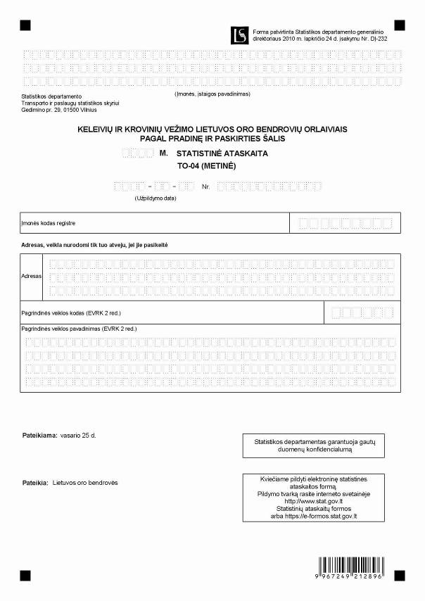

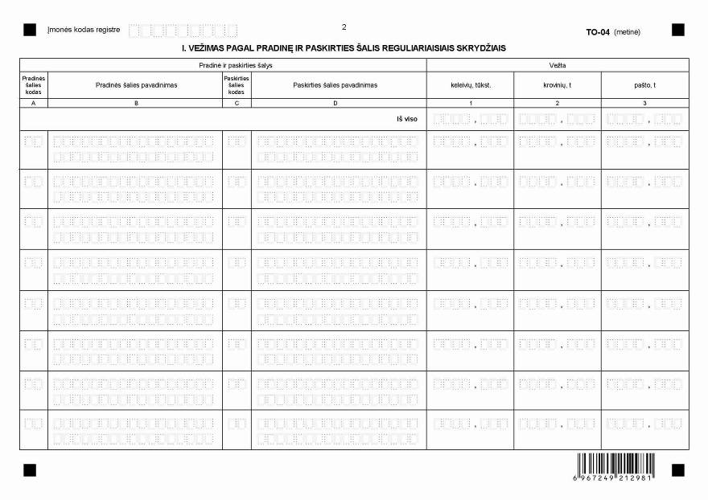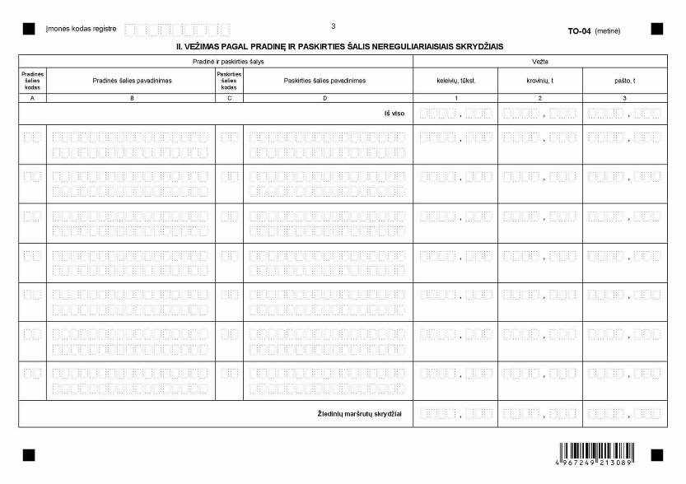

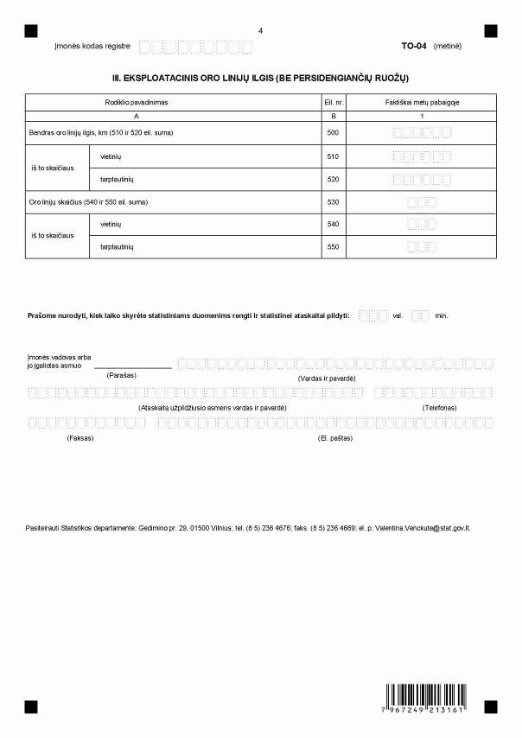

_________________

1 priedas. Neteko galios nuo 2012-11-14
Priedo naikinimas:
Nr. DĮ-200, 2012-11-06, Žin. 2012, Nr. 131-6624 (2012-11-13), i. k. 112417LISAK00DĮ-200

2 priedas. Neteko galios nuo 2012-11-14
Priedo naikinimas:
Nr. DĮ-200, 2012-11-06, Žin. 2012, Nr. 131-6624 (2012-11-13), i. k. 112417LISAK00DĮ-200


Forma patvirtinta
Statistikos departamento
generalinio direktoriaus
2010 m. lapkričio 24 d.
įsakymu Nr. DĮ-232

_
(Įmonės pavadinimas)

Statistikos departamento
Transporto ir paslaugų statistikos skyriui
Gedimino pr. 29, 01500 Vilnius

ORLAIVIŲ, KELEIVIŲ IR KROVINIŲ SRAUTŲ ORO UOSTUOSE 20__ M. __________ MĖN. STATISTINĖ ATASKAITA
TOU-01 (MĖNESINĖ)
___________ Nr. _____
(Užpildymo data)

Įmonės kodas registre |  |  |  | Pateikiama: 15 dieną ataskaitiniam laikotarpiui pasibaigus
Adresas ar veikla nurodomi tik tuo atveju, jei jie pasikeitė
Adresas |  |  |  | Pateikia: oro uostai
 |  |  |  | Statistikos departamentas garantuoja duomenų konfidencialumą
Pagrindinės veiklos kodas (EVRK 2 red.)
Pagrindinės veiklos pavadinimas (EVRK 2 red.) |  |  |  | Ataskaitos forma skelbiama interneto svetainėje http://www.stat.gov.lt

I. SKRYDŽIŲ ETAPŲ DUOMENYS

Atskridimo / išskridimo data | Atvykimas / išvykimas | Skrydžio tipas | Skrydžio Nr. | Susisiekimo rūšis | Keleivių vežimo paslaugos  Visos krovinių ir pašto vežimo paslaugos | Pirmesnis / kitas oro uostas |  | Oro bendrovė |  | Orlaivio tipas |  | Turimos keleivių vietos | Orlaiviu skrendantys keleiviai | Tiesioginio tranzito keleiviai | Orlaiviu vežami kroviniai | Orlaiviu vežamas paštas
Atskridimo / išskridimo data | 1 – atvykimas  2 – išvykimas | Skrydžio tipas | Skrydžio Nr. | 1 – vietinis  2 – tarptautinis | 1 – keleivių vežimo paslaugos  2 – visos krovinių ir pašto vežimo paslaugos  3 – kitos paslaugos |  | Keturženklis raidinis |  | Triženklis raidinis |  | Keturženklis raidinis
Atskridimo / išskridimo data | 1 – atvykimas  2 – išvykimas | kodas | Skrydžio Nr. | 1 – vietinis  2 – tarptautinis |  | pavadinimas | kodas | pavadinimas | kodas | pavadinimas | kodas | skaičius | skaičius | skaičius | tonos | tonos
1 | 2 | 3 | 4 | 5 | 6 | 7 | 8 | 9 | 10 | 11 | 12 | 13 | 14 | 15 | 16 | 17

II. SKRYDŽIŲ KILMĖS IR PASKIRTIES VIETOS DUOMENYS

Atskridimo / išskridimo data | Atvykimas / išvykimas | Skrydžio tipas | Skrydžio Nr. | Keleivių vežimo paslaugos  Visos krovinių ir pašto vežimo paslaugos | Skrydžio kilmės / paskirties (galutinis) vietos oro uostas |  | Oro bendrovė |  | Vežti keleiviai (be tiesioginio tranzito keleivių) | Pakrauti / iškrauti kroviniai | Pakrautas / iškrautas paštas
Atskridimo / išskridimo data | 1 – atvykimas  2 – išvykimas | Skrydžio tipas | Skrydžio Nr. | 1 – keleivių vežimo paslaugos  2 – visos krovinių ir pašto vežimo paslaugos  3 – kitos paslaugos |  | Keturženklis raidinis |  | Triženklis raidinis | Vežti keleiviai (be tiesioginio tranzito keleivių) | Pakrauti / iškrauti kroviniai | Pakrautas / iškrautas paštas
Atskridimo / išskridimo data | 1 – atvykimas  2 – išvykimas | kodas | Skrydžio Nr. |  | pavadinimas | kodas | pavadinimas | kodas | skaičius | tonos | tonos
1 | 2 | 3 | 4 | 5 | 6 | 7 | 8 | 9 | 10 | 11 | 12

Prašome nurodyti, kiek laiko skyrėte statistiniams duomenims rengti ir statistinei ataskaitai pildyti | val. | min.

Įmonės vadovas arba jo įgaliotas asmuo
(Parašas) (Vardas ir pavardė)
_
(Ataskaitą užpildžiusio asmens vardas ir pavardė) Telefonas) (Faksas) (EI. paštas)

Pasiteirauti Statistikos departamente: Gedimino pr. 29, 01500 Vilnius; tel. (8 5) 236 4676; faks. (8 5) 236 4669; el. p. Valentina.Venckute@stat.gov.lt.
_________________

Orlaivių, keleivių ir krovinių srautų oro
uostuose statistinės ataskaitos
TOU-01 (mėnesinės)
1 priedas

INFORMACIJA DĖL ORLAIVIŲ, KELEIVIŲ IR KROVINIŲ SRAUTŲ ORO UOSTUOSE STATISTINIO TYRIMO
(ataskaita TOU-01 (mėnesinė)

STATISTINIO TYRIMO TEISINIS PAGRINDAS | Lietuvos Respublikos statistikos įstatymas (Žin., 1993, Nr. 54-1048; 1999, Nr. 114-3299).  2003 m. vasario 27 d. Europos Parlamento ir Tarybos reglamentas (EB) Nr. 437/2003 dėl statistinių ataskaitų apie keleivių, krovinių ir pašto vežimą oro transportu (OL 2004 m. specialusis leidimas, 7 skyrius, 7 tomas, p. 223).  2003 m. liepos 31 d. Komisijos reglamentas (EB) Nr. 1358/2003, įgyvendinantis Europos Parlamento ir Tarybos reglamentą (EB) Nr. 437/2003 dėl statistikos ataskaitų apie keleivių, krovinių ir pašto vežimą oro transportu ir iš dalies keičiantis jo I ir II priedus (OL 2004 m. specialusis leidimas, 7 skyrius, 7 tomas, p. 355) su paskutiniais pakeitimais, padarytais 2007 m. vasario 16 d. Komisijos reglamentu (EB) Nr. 158/2007 (OL 2007 L 49, p. 9).
STATISTINIO TYRIMO RŪŠIS, APIMTIS IR TIKSLAS | Tai – mėnesinis ištisinis tyrimas.  Ataskaitą pildo oro uostai.  Tiriamasis laikotarpis – kalendorinis mėnuo.  Tyrimo tikslas – įvertinti atvykusių ir išvykusių keleivių skaičių, krovinių perkrovimo apimtį oro uostuose.
STATISTINĖS INFORMACIJOS PASKELBIMO LAIKAS IR VIETA | 22 dieną ataskaitiniam mėnesiui pasibaigus – Rodiklių duomenų bazėje; Statistikos departamento interneto svetainėje www.stat.gov.lt.
STATISTINIŲ DUOMENŲ PATEIKIMO PAREIGA | Lietuvos Respublikos statistikos įstatymo 14 straipsnio 2 dalis:  „Juridiniai asmenys privalo neatlygintinai teikti statistinius duomenis Oficialiosios statistikos darbų programai įgyvendinti.“
STATISTINIŲ DUOMENŲ KONFIDENCIALUMAS | Lietuvos Respublikos statistikos įstatymo 15 straipsnio 2 dalis:  „Oficialiosios statistikos duomenys, jeigu pagal juos tiesiogiai ar netiesiogiai galima identifikuoti respondentą, apie kurį ar kurio veiklos rezultatus buvo surinkti pirminiai statistiniai duomenys, yra konfidencialūs ir saugomi įstatymų nustatyta tvarka.“
STATISTINIŲ DUOMENŲ PATEIKIMO TVARKOS PAŽEIDIMAS | Lietuvos Respublikos statistikos įstatymo 17 straipsnis:  „Fiziniai asmenys, įmonių, įstaigų ar organizacijų vadovai ir kiti atsakingi už oficialiosios statistikos duomenų rengimą ir teikimą asmenys, pažeidę šio įstatymo ir kitų su statistika susijusių teisės aktų reikalavimus, atsako pagal Lietuvos Respublikos įstatymus.“  Lietuvos Respublikos administracinių teisės pažeidimų kodekso 1732 straipsnis (Žin., 1992, Nr. 21-610; 2000, Nr. 54-1557):  „Statistinių duomenų nepateikimas nustatyta tvarka oficialiąją statistiką tvarkančioms institucijoms ir įstaigoms arba melagingų statistinių duomenų joms pateikimas užtraukia baudą nuo 500 iki 1000 Lt.  Tokia pat veika, padaryta asmens, bausto administracine nuobauda už šio straipsnio pirmojoje dalyje numatytus pažeidimus, užtraukia baudą nuo 3000 iki 6000 Lt.  Dokumentų, patvirtinančių pateiktus statistinius duomenis, nepateikimas oficialiąją statistiką tvarkančių institucijų ir įstaigų valstybės tarnautojams arba šių dokumentų nuslėpimas, taip pat minėtų valstybės tarnautojų teisėtų reikalavimų nevykdymas užtraukia baudą pareigūnams nuo 500 iki 1000 Lt.“

_________________
Orlaivių, keleivių ir krovinių srautų oro
uostuose statistinės ataskaitos
TOU-01 (mėnesinės)
2 priedas

PAAIŠKINIMAI ORLAIVIŲ, KELEIVIŲ IR KROVINIŲ SRAUTŲ ORO UOSTUOSE STATISTINEI ATASKAITAI
TOU-01 (MĖNESINEI) PILDYTI

1. Praėjusio kalendorinio mėnesio statistiniai duomenys apie orlaivių, keleivių ir krovinių srautus kompiuterinėse laikmenose *.dbf formatu turi būti pateikti ne vėliau kaip iki penkioliktos einamojo mėnesio dienos. Respondentai statistinius duomenis gali teikti ir kita programa (Excel ir pan.) Respondentai ne vėliau kaip kitą darbo dieną, kai buvo pateikti statistiniai duomenys, turi išsiųsti Statistikos departamentui raštišką patvirtinimą, pasirašytą statistinius duomenis pateikusio asmens, kad kompiuterinėse laikmenose perduoti duomenys yra išsamūs ir teisingi.

2. Orlaivių, keleivių ir krovinių srautų oro uostuose statistinėje ataskaitoje TUO-01 (mėnesinėje) (toliau – ataskaita) statistiniai duomenys pateikiami pagal tarptautinius sąrašus:
2.1. Oro uostams koduoti naudojami ICAO keturių raidžių kodai, nurodyti ICAO 7910 dokumente;
2.2. Oro bendrovėms koduoti naudojami ICAO trijų raidžių kodai, nurodyti ICAO 8585 dokumente;
2.3. Orlaivio tipo kodui naudojami ICAO kodai, nurodyti ICAO 8643 dokumente;
2.4. Skrydžio tipo kodui naudojamas Skrydžių tipų sąrašas (3 ataskaitos priedas).

_________________
Orlaivių, keleivių ir krovinių srautų oro
uostuose statistinės ataskaitos
TOU-01 (mėnesinės)
3 priedas

SKRYDŽIŲ TIPŲ SĄRAŠAS

Kodas | Pavadinimas
1000 | Komercinis oro susisiekimas
1100 | Reguliarusis oro susisiekimas (įskaitomi papildomi skrydžiai)
1200 | Nereguliarusis oro susisiekimas
1210 | Užsakomieji skrydžiai
1220 | Komercinės bendrosios aviacijos skrydžiai. Oro taksi
1230 | Pakeistų maršrutų skrydžiai
1240 | Kitos komercinės bendrosios aviacijos operacijos
1241 | Fotografavimo
1242 | Apžvalginės kelionės
1243 | Reklamos
1244 | Žemės ūkio / pasėlių nupurškimo
1245 | Medicininės / Oro greitosios pagalbos kelionės
1246 | Kita komercija
2000 | Nekomercinis bendrosios aviacijos susisiekimas
2100 | Kontroliniai skrydžiai
2200 | Privatūs skrydžiai
2300 | Kiti skrydžiai
2310 | Verslo skrydžiai
2320 | Parašiutų ir sklandytuvų paleidimo skrydžiai
2330 | Techniniai nutūpimai
2340 | Bandomieji skrydžiai
2350 | Siunčiamieji skrydžiai
2400 | Valstybės orlaivių skrydžiai
2410 | Muitinės
2420 | Policijos
2430 | Kiti įstatymų vykdytojų skrydžiai
2440 | Kariniai skrydžiai
XXXX | Nežinomas

_________________

Pakeitimai:

1.
Lietuvos statistikos departamentas, Įsakymas
Nr. DĮ-220, 2011-11-08, Žin., 2011, Nr. 135-6419 (2011-11-12), i. k. 111417LISAK00DĮ-220
Dėl kai kurių Lietuvos statistikos departamento generalinio direktoriaus įsakymų pakeitimo

2.
Lietuvos statistikos departamentas, Įsakymas
Nr. DĮ-200, 2012-11-06, Žin., 2012, Nr. 131-6624 (2012-11-13), i. k. 112417LISAK00DĮ-200
Dėl Keleivių ir krovinių vežimo Lietuvos oro bendrovių orlaiviais statistinės ataskaitos TO-01 (mėnesinės), Keleivių ir krovinių vežimo Lietuvos oro bendrovių orlaiviais pagal susisiekimo rūšis statistinės ataskaitos TO-02 (ketvirtinės), Keleivių ir krovinių vežimo Lietuvos oro bendrovių orlaiviais pagal pradinę ir paskirties šalis statistinės ataskaitos TO-04 (metinės), orlaivių, Keleivių ir krovinių srautų oro uostuose statistinės ataskaitos TOU-01 (mėnesinės) formų patvirtinimo

